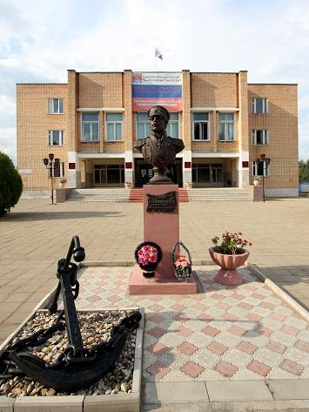

Уважаемые господа!
Мы рады представить Вам наше коммерческое предложение.
Муниципальное образование «Холм-Жирковский район» Смоленской области расположено в северной части Смоленской области. Граничит с Тверской областью. Центром муниципального образования «Холм-Жирковский район» – п.г.т. Холм-Жирковский, находящийся в 38 км к северу от автомагистрали Москва-Минск М-1. Граничит с Тверской областью. На юге примыкают земли Сафоновского района, на востоке -Новодугинского района. Центром муниципального образования «Холм-Жирковский район» – п.г.т. Холм-Жирковский, находящийся в 38 км к северу от автомагистрали Москва-Минск М-1
Территория района – составляет 203340 га. Холм-Жирковский район в целом является сельскохозяйственным.
Администрация муниципального образования «Холм-Жирковский район» Смоленской области для реализации инвестиционного проекта готова Вам предложить здание хлебозавода, расположенное на территории пгт. Холм-Жирковский, ул.Льнозаводская, д.7б Холм-Жирковского района Смоленской области :
1.Здание хлебозавода площадью 663 кв.м., расположенное на земельном участке площадью 6670 кв.м.. Категория земель - земли для производственное деятельности. Все коммуникации подведены. Владельцем площадки является Холм-Жирковское РАЙПО . находится в 165 км от г. Смоленска, от г.Москвы-300 км.
Инженерные коммуникации:
-По территории площадки проходит газопровод низкого давления. Газопровод подведен к зданию. На данный момент газ отключен и ориентировочная стоимость подключения 50,0тыс.руб.
-Срок подключения до 2 месяцев.
Электроснабжение:
-По территории площадки проходят ЛЭП (35 и 10 КВт).
-Здание хлебозавода расположенное на данном з\у подключено к источнику питания мощностью 86,2кВт, имеется свободная мощность 114 кВа.
Водоснабжение и водоотведение:
-Водопроводные сети подведены к зданию, максимальная мощность – 2,5 куб. м/ч (труба диаметром 25мм)
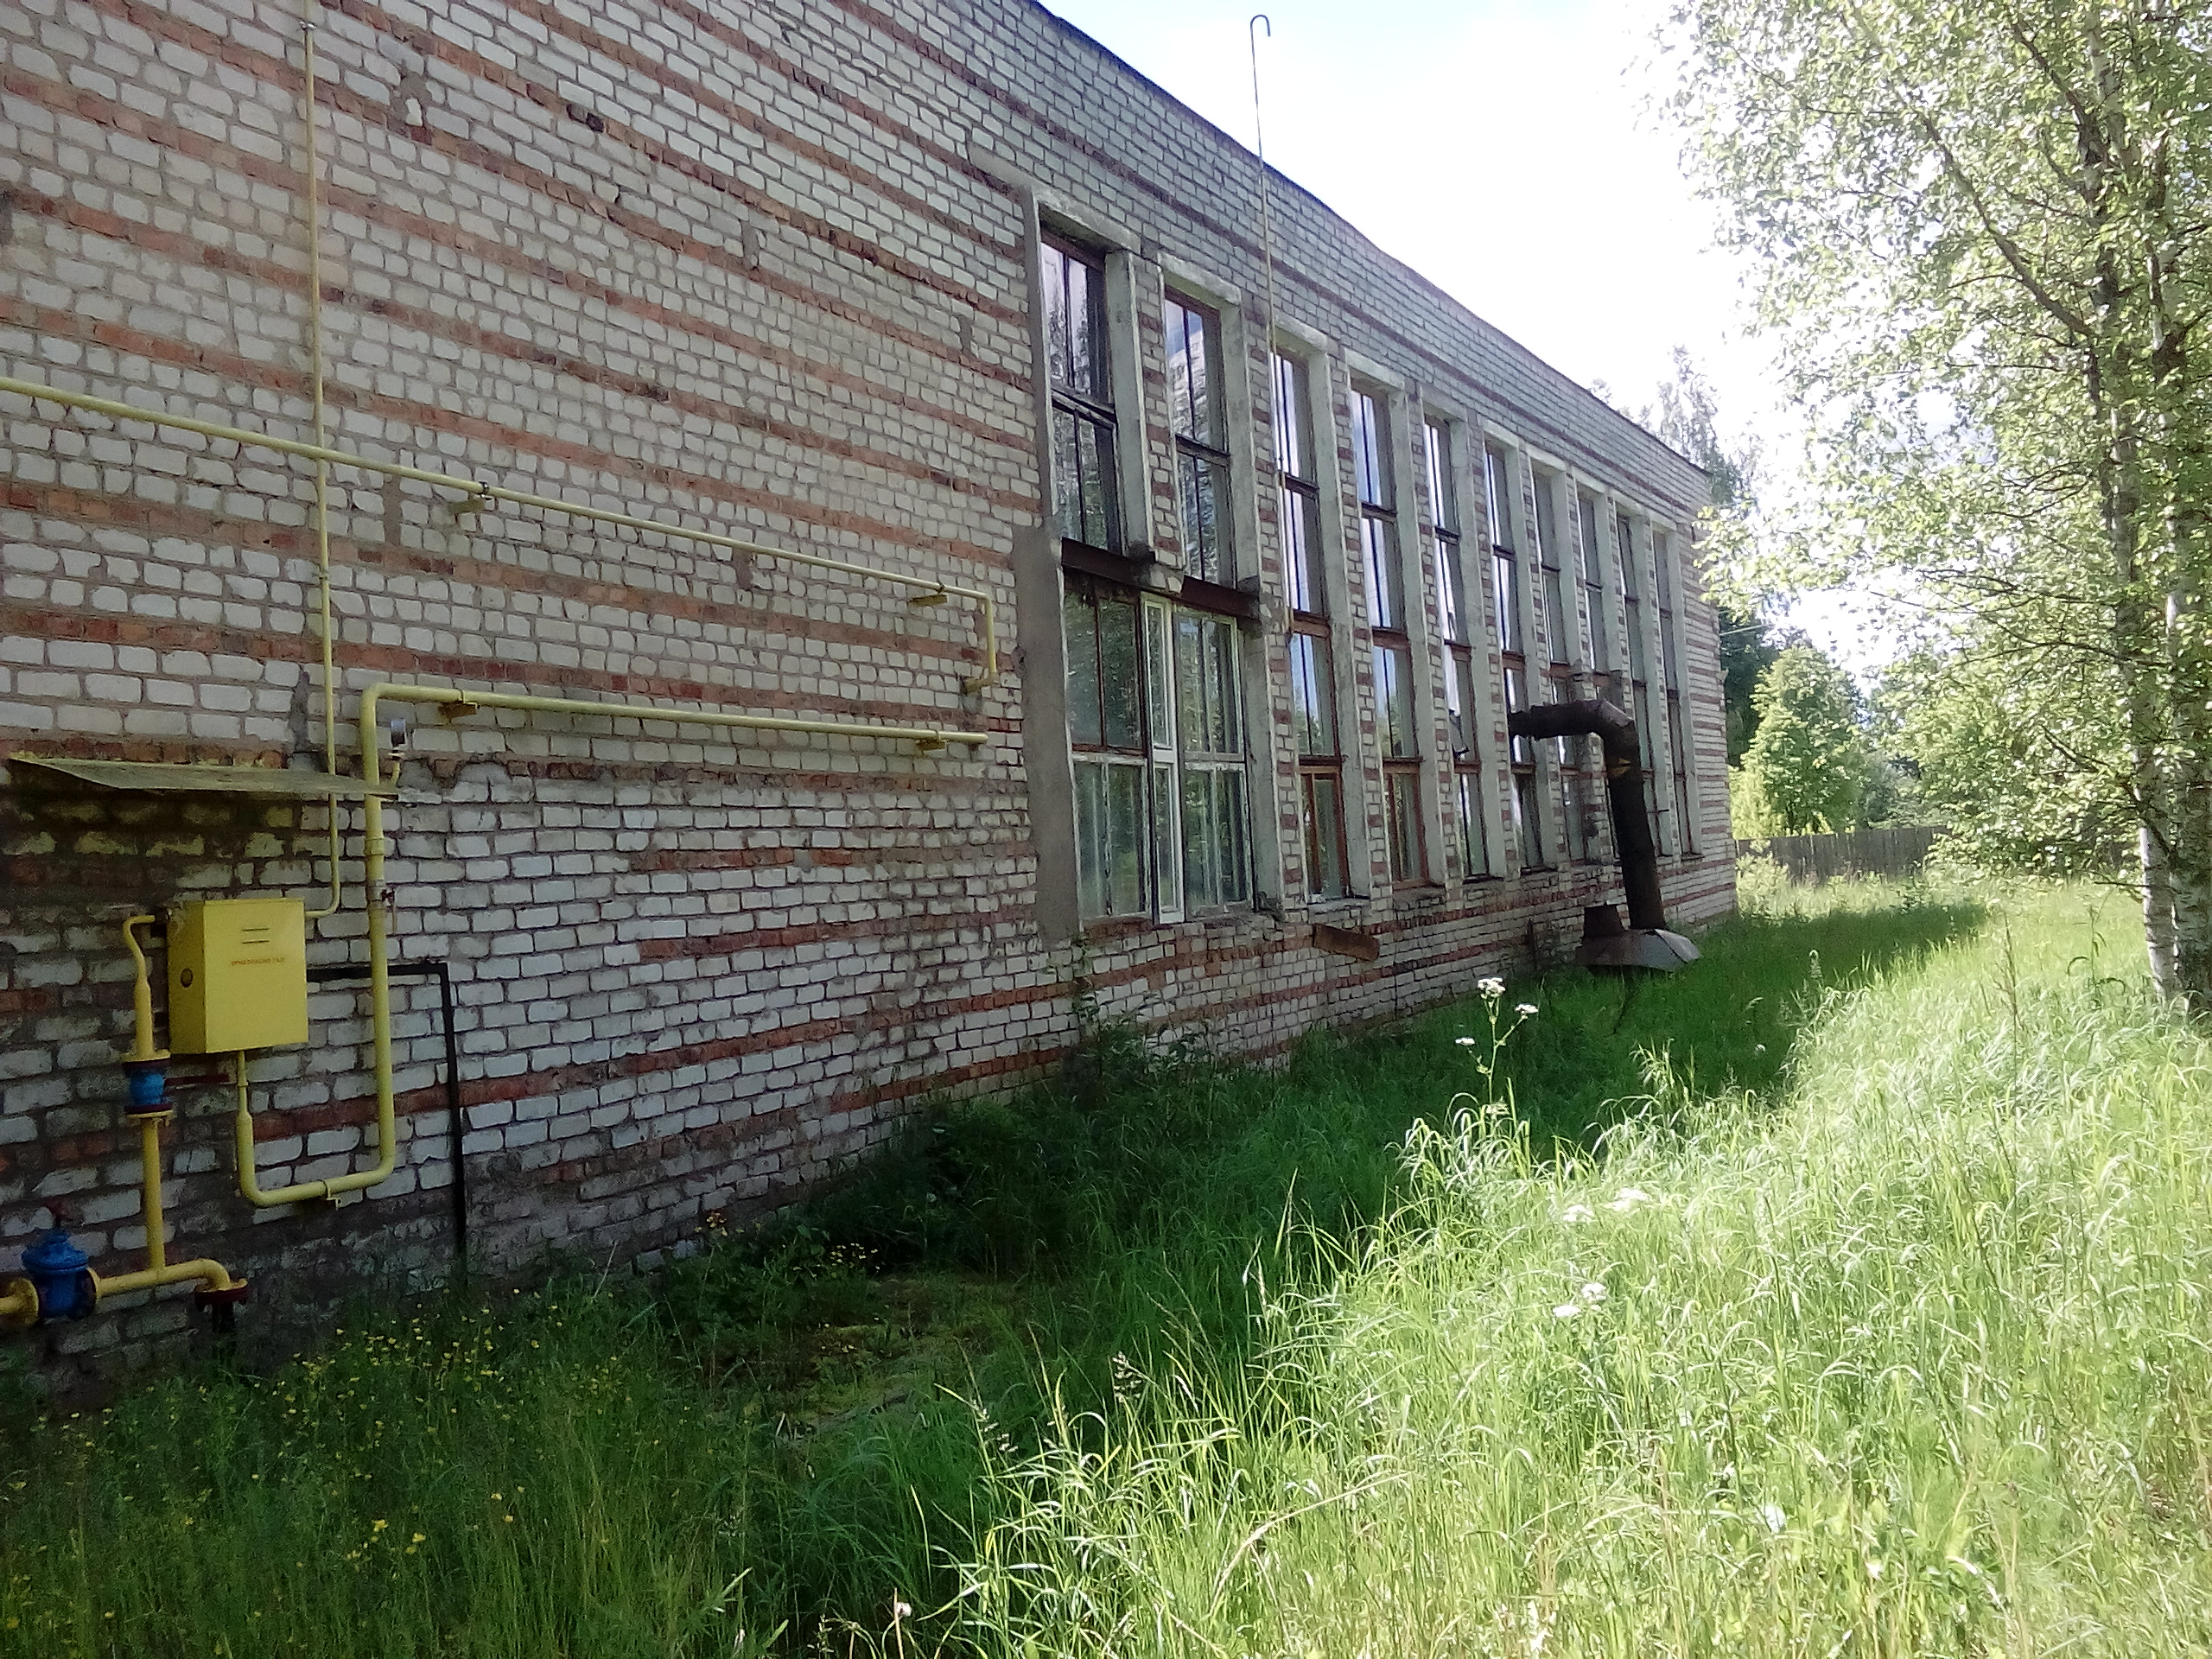
-Местный септик (два отстойника)
-ориентировочная стоимость технологического присоединения составляет 200,0 тыс.рублей;
-сроки осуществления технологического присоединения 1 месяц
Наши контакты: Адрес: 215650, Россия, Смоленская область, пгт. Холм-Жирковский, ул. Нахимовская, д. 9 тел.2-26-93 Заместитель Главы муниципального образования -Никитин Анатолий Иванович, Холм-Жирковское РАЙПО , председатель правления Павлов Виктор Иванович тел.2-11-64, 2-14-47.
Администрация мо «Холм-Жирковский район» Смоленской области выражает надежду, что наше деловое предложение заинтересует Вас и откроет пути к взаимовыгодному сотрудничеству!
С уважением, Администрация мо «Холм-Жирковский район» Смоленской области
1,6г

